1/05 RM 04087
Hardware e Software

ATIVIDADE – PÁGINA: 28

- O que é um HARDWARE? Dê 03 exemplos:
HARDWARE É A PARTE FISICA DE UM COMPUDO
É FORMADO PELOS MONITOR; TECLADO E MOUSE

2) O que é um SOFTWARE? Dê 02 exemplos:

SOFTWARE É UMA SEQUENCIA DE INSTRUÇÕES ESCR ITAS PARA SEREM INTERPRETADAS POR UM COMPUTADOR. EXEMPLOS SISTEMA WINDOWS E SISTEMA LINUX

3) Escreva (S) para SOFTWARE e (H) para HARDWARE:

(S ) (S ) 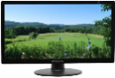(H )

( S) 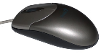( H) 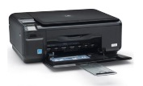( H)

